新プチ血液疾患の患者・家族の会―序

「血液腫瘍疾患のプチ患者会を尋ねて」と題して、各都道府県での患者会を調べてみてから5年の歳月が流れた。がん対策推進計画の重点課題も推移してゆき、初期の頃にピアサポートの視点から設置が要請されたがん診療連携拠点病院に於ける患者の交流の場としての「がん患者サロン」なども、当時５０％にも満たなかったのが、今では一部の例外を除きほぼ設置が充足されている。
遅々として進まない状況への促進を狙った厚労省の通達も功を奏したのであろう。

＊厚労省健康局長名通達、健発０１１０第７号（平成26年1月10日）
「がん診療連携拠点病院等の整備について」
・・・・・抜粋・・・・・・
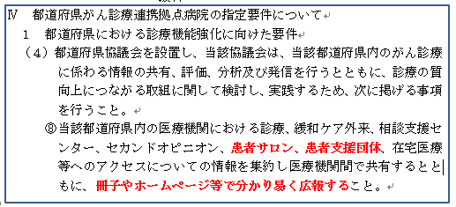

患者会や患者支援団体に関する情報源も多くなり、都道府県などからの公的な情報源からの情報提供が進んできた。

前回の調査時点よりも、血液腫瘍疾患の患者会数が増えてきたことや、情報源として利用した病院などのホームページの更新が度重なり、前回の報告でのリンク設定が殆ど通じなくなってきていた。そこで、簡潔な形式で、改めて都道府県ごとの血液疾患の患者会・支援団体の現状をリンク設定で見てもらえるように書き改めて、「新プチ血液疾患の患者・家族の会」として、HosPACのホームページへ掲載した。

現在、日本血液学会研修施設に指定されている医療施設は４８９あるが、血液疾患の患者のための患者会が置かれているところは、まだ少数派である。全国で100ほどの血液関連の患者会が見いだせたが、かなり偏在している。その上、血液疾患は他の固形がん種以上に多様な病状に細分化されるので、ピアサポートの視点からするとさらなる患者会の増加とあわせて質の向上が望まれる。

各都道府県に於ける血液腫瘍関連の患者会・支援団体（数）
（都道府県名をクリックすると、それぞれのレポートが出る）
北海道 ５ 茨城県 ３ 山梨県 ０ 滋賀県 ０ 鳥取県 １ 福岡県 ５
青森県 １ 栃木県 １ 新潟県 ２ 京都府 ３ 島根県 １ 佐賀県 ０
岩手県 ０ 群馬県 １ 長野県 ４ 大阪府 ３ 岡山県 ２ 長崎県 ２
宮城県 １ 埼玉県 ２ 富山県 ２ 兵庫県 ５ 広島県 ２ 熊本県 １
秋田県 ０ 千葉県 ６ 石川県 １ 奈良県 １ 山口県 １ 大分県 １
山形県 ０ 東京都 ２１ 福井県 ２ 和歌山県１ 徳島県 １ 宮崎県 ０
福島県 １ 神奈川県 ９ 岐阜県 ２ 香川県 １ 鹿児島県 １
静岡県 １ 愛媛県 ２ 沖縄県 ３
愛知県 ２ 高知県 ０
三重県 １
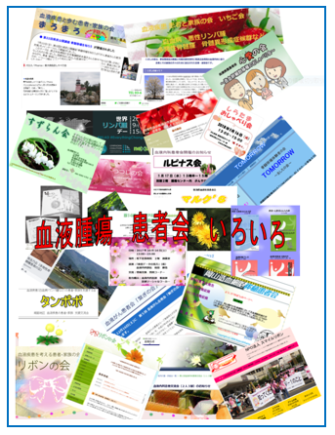

がん診療連携拠点病院には必ず「がん相談支援センター」が設置されているが、その利用率は１０％にも満たない。相談すべき内容が明確でないと利用しにくいといった心理的な壁がある。また、拠点病院にはほぼ何処でも「がん患者サロン」が開設されているので、患者仲間との出会いを求める程度の場としては参加しやすいと思われる。だが、ピアサポートの場として考えると、血液疾患の患者はマイノリティーで、同じ病の患者と出会えることが限られているのに気付く。そのため、血液内科のある病院には、「血液疾患患者会」があらまほしいのである。
血液疾患の患者会の多くは、患者や家族、あるいは医療者の個人的な志で設立・運営をされてきている。病院が注力している「がん患者サロン」でも、案外周知度は高くないのが現状であり、血液疾患の院内者会などでは、患者への「患者会の存在」を周知してもらうには医療者の協力が大きなキーになる。ピアサポートの観点から見れば、病院の主催する「がん患者サロン」と血液疾患などの疾患別患者会とのコラボレーションが一つの方向ではないかと思う。
患者会が閉鎖的な組織にとどまらないためには、横断的な患者会同士の交流も大切な要件である。「全国がん患者団体連合会」や都道府県にある「がん患者団体連絡協議会」などもあるが、地域での小規模患者会の交流も望まれることである。

がん対策推進計画の一環として都道府県の自治体自体や関連団体から提供されている「がん患者サロンや患者会・支援団体」の情報を、血液疾患の患者会情報に付記して置いた。参考になれば幸いである。横断的に都道府県の発信している、ピアサポート体制や患者会・患者団体・がん患者サロンなどの情報を見ると、患者支援への自治体の関心度に大きな温度差があるようである

（２０１８年６月吉日 文責:三鍋康彦）

